★緊急事態宣言によりZoom礼拝になります❣
Only we have Sunday service by Zoom

★献金に対する２つの大きなイベント。
②スタートしています！
100倍の祝福⇒教会員、MCリーダー、牧師を通して多くの人々を祝福する。

２０２１年０９月１９日
『究極の人生の分かれ道』
Crossroads of life
マルコ Mark ８：２７～３０

- ピリポ・カイサリヤへ go to Caesarea Philippi

２、イエス様の質問 question
『人々はわたしを誰と言っていますか？』
“Who do people say that I am?”
３、『あなたがたは、わたしをだれだと言いますか？』
“Who do you say that I am?”

４、ペテロの答え、「あなたはキリストです」
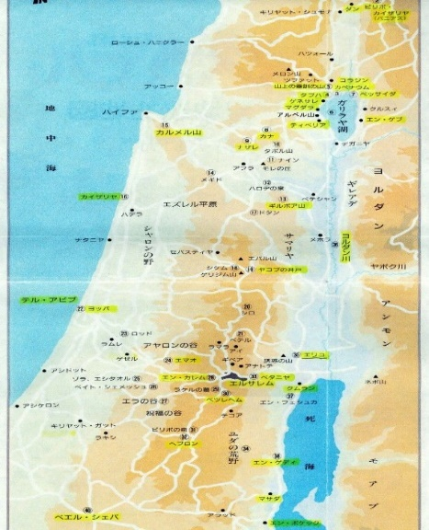
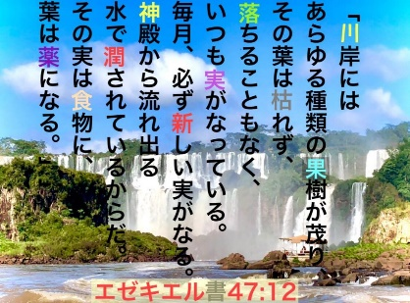
Peter answered him, “You are the Christ.”

